Point du programme :
Thème EM 4 – Le système d’information (SI) et les processus de l’organisation (décisionnel, opérationnel)
Analyser les processus de l’organisation
4.4 Le système d’information dans ses différentes dimensions | Le SI est distinct du système informatique. Les dimensions technologique, organisationnelle et humaine sont en interaction pour atteindre des résultats. Parmi les technologies actuelles sur lesquelles les entreprises structurent leur système d’information, les progiciels de gestion intégrés (PGI) connus sous leur appellation anglo-saxonne « ERP » (Enterprise ressource planning) en constituent une des briques essentielles. | Système d’information Exemple du PGI (progiciel de gestion intégré)

CONTEXTE

Vous êtes étudiant en 2ème année de BTS SIO et votre mission sera d’étudier le système d’information lors de deux stages effectués dans les entreprises McDonald’s France et stockpro.

DOSSIER 1. NOTIONS SUR LE SYSTEME D’INFORMATION

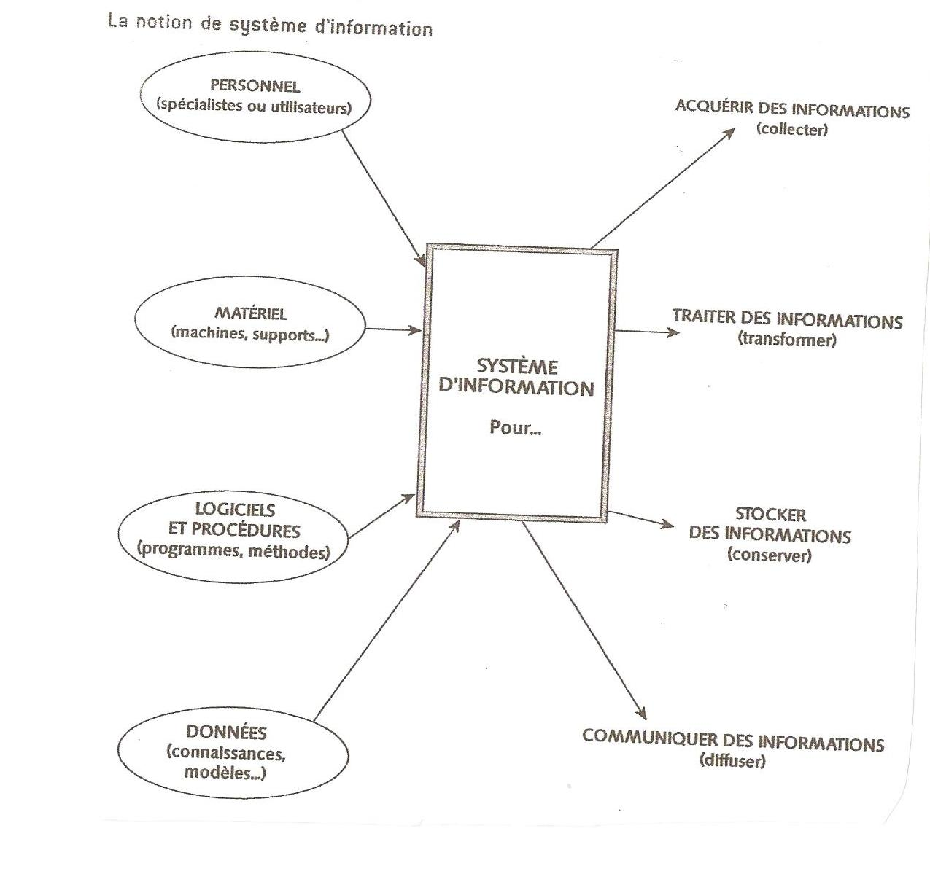

https://www.youtube.com/watch?v=ANQ6vFWO1dc

A partir du schéma et de la vidéo, expliquez la notion de système d’information

DOSSIER 2 : LE SI de McDonald’s

Exercice conçu à partir du document Educnet : http://www.educnet.education.fr/ecogest/si/simcdonalds

McDonald’s est une entreprise étendue qui recherche l’excellence opérationnelle.
Son système d’information s’aligne sur les axes stratégiques du groupe tout en tenant compte de contraintes spécifiques liées à la dimension de l’entreprise ainsi qu’à la nécessité d’établir une relation avec le client.
Vous vous êtes entretenus avec le manager infrastructure informatique de McDonald’s et afin de mieux connaître leur SI, vous devez maintenant remplir la grille d’analyse suivante :

Société utilisatrice
Secteur d’activité
Chiffres significatifs
Sociétés partenaires
LE PROJET SI
Problématique : pourquoi cette entreprise souhaite-t-elle faire évoluer son SI ?
Solution mise en œuvre
Quels acteurs sont concernés et quel est leur rôle (en interne et en externe) ?
Quels sont les objectifs attendus par l'évolution du SI?
Description du fonctionnement du système informatique et du système d’information
Difficultés rencontrées ?
En quoi cette solution est-elle originale ?
Ce projet respecte-t-il les droits des citoyens ?

Dans un paragraphe structuré, expliquez quels sont les impacts de ce projet pour McDonald’s France (en utilisant les termes suivants : stratégie, système d'information, efficacité, satisfaction du client, …).

Peut-on établir un lien entre Système d’information et protection du patrimoine informationnel d’une organisation (thème D5-1) ?

DOSSIER 3 : un PGI au service de l’organisation STOCKPRO

Exercice conçu à partir du cas stockpro : © Réseau CERTA - Ministère de l'Éducation Nationale - www.reseaucerta.org

La société STOCKPRO
Date de création : 1998  Capital : 76 220 €  Chiffre d'affaires : 1 220 000 €  Effectif : 15 salariés  NAF : 518G | stockpro est une société française, spécialisée dans le domaine du stockage de données informatiques.  stockpro propose toute une gamme de solutions de stockage sécurisé de type CDROM, DVDROM, DVD - ou +R/RW, systèmes de sauvegarde et solutions de gravure autonome.

Depuis sa création, la société stockpro propose une gamme de produits informatiques et électroniques innovants orientée métier, qu’elle distribue à travers trois canaux : vente par correspondance traditionnelle, réseau de magasins et internet.

L’équipe est constituée de jeunes passionnés qui conçoivent des solutions de stockage fiables et performantes avec une exigence de qualité élevée. Toujours à la recherche de nouveautés, elle sélectionne les meilleurs produits parmi les plus grandes marques de renommée mondiale.

Cette exigence de qualité ainsi que la fiabilité des produits ont été primées à de nombreuses reprises par la presse et les sites spécialisés. stockpro a également été récompensé pour la qualité de sa relation client en ligne en obtenant une excellente note au trophée Qualiweb/Stratégies dans la catégorie «Informatique High-Tech ».

Actuellement, environ 60% des ventes grands publics sont passées par internet, le reste par téléphone voire parfois par courrier postal à partir d’un catalogue papier édité annuellement.

A l'heure où internet et les ventes en ligne se démocratisent, la société souhaite se démarquer par la qualité de ses produits, l'expertise de ses vendeurs ainsi que par sa capacité à anticiper les évolutions technologiques.

Infrastructure réseau et accès au PGI
Le réseau de l’entreprise fonctionne en groupe de travail, la gestion des comptes d’utilisateurs n’est pas centralisée. Le routeur SDSL fournit les configurations IP aux hôtes du réseau (adresses 192.168.0.x ; x compris entre 1 et 100), sauf pour l’imprimante et le serveur qui ont une configuration IP fixe (respectivement 192.168.0.101 et 102).

Le serveur héberge le PGI, le système de gestion de base de données qui stocke la base de données stockpro utilisée par le PGI. L’imprimante réseau est accessible depuis tous les postes du réseau, le serveur fait également office de serveur d’impression.

Chaque employé dispose d’un compte d’utilisateur pour se connecter au PGI. La connexion est établie à partir d’un logiciel navigateur. Le système de gestion des habilitations du PGI permet de contrôler l’accès des utilisateurs aux seuls modules et formulaires qui les concernent
Une sauvegarde complète hebdomadaire puis incrémentielle journalière est réalisée automatiquement de façon sécurisée sur un serveur externe hébergé par un prestataire dans le cadre d’un contrat de service.

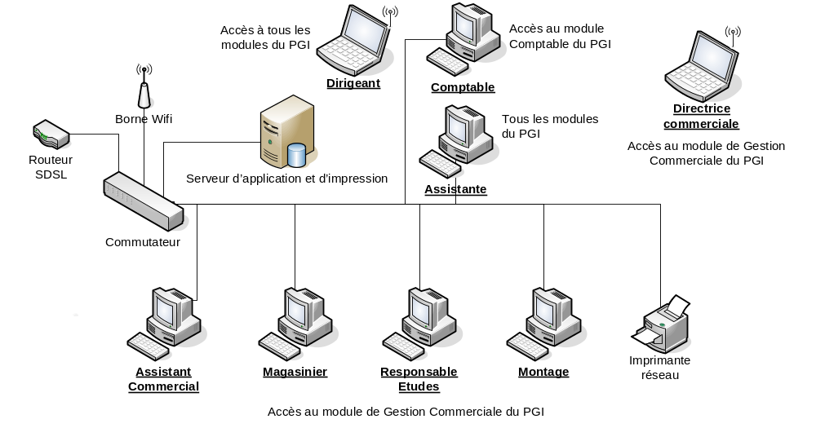

Le directeur souhaite connaître votre avis sur l’installation du PGI accompagnant le système d’information.

- Utiliser le PGI http://web.stockpro.certa.academie-openerp.fr/ et répondez aux questions concernant l’entreprise stockpro, en adoptant successivement le rôle de différents utilisateurs pour retrouver les informations nécessaires à leurs activités quotidiennes.

Script « Assistant »

Acteur : assistant du dirigeant - Elodie Nec
Se connecter au PGI avec l’utilisateur : nec, mot de passe : nec

Elodie NEC gère les agendas, les déplacements, la participation aux salons des collaborateurs. Elle remplace temporairement des collaborateurs absents. Elle a notamment besoin régulièrement de consulter la base des contacts et partenaires et de préparer à l’attention de la direction des documents de synthèse sur l’activité de l’entreprise.

Question | Une façon de faire avec Openerp | Réponse
Combien l’entreprise a-t-elle de clients, de fournisseurs ?
Quel est son métier ? (Que vend-elle ? que fabrique-t-elle ?)
Combien y a-t-il d’employés chez STOCKPRO ? Quel est l’organigramme de la société ?
Quel client a passé la plus grosse commande ?

Se déconnecter du compte nec.
Script « Commercial »
Acteur : commercial - Marc Savard
Se connecter avec l’utilisateur : savard, mot de passe : savard

Il prend habituellement en charge les demandes de devis et les commandes des clients.

Justement, aujourd’hui, le client Ganet avocatT souhaite acheter un système de gravure de DVD-Rom muni de 3 graveurs Blue Ray d’une valeur de 4 079,00 € (référence du produit : REPLIC3).

Question | Une façon de faire avec Openerp | Réponse
La dernière commande de ce client est-elle facturée ?
Quel est le numéro de téléphone de mon contact chez ce client ?
Le produit est il disponible ?

Se déconnecter du compte savard.

Script « Magasinier »

Acteur : responsable magasin – Rachelle Mattais
Se connecter avec l’utilisateur : mattais, mot de passe : mattais

Rachelle Mattais recherche les fournisseurs, les sélectionne, rédige les contrats, passe les commandes et contrôle le travail de préparation et l’état du stock.

Question | Une façon de faire avec Openerp | Réponse
Quelle est la valeur du stock actuel de l’entreprise ?
Le produit TOUR03 est très demandé. Il faut maintenir un stock minimum de 10
Quels sont les produits en rupture de stock ?

Se déconnecter du compte mattais.

Script « Comptable »

Acteur : comptable - Rock Tremblay
Se connecter avec l’utilisateur : tremblay, mot de passe : tremblay

Rock Tremblay enregistre les opérations courantes non-commerciales (les opérations commerciales sont générées automatiquement par le PGI), il vérifie les factures, il prépare les budgets et réalise les opérations d’inventaire.

Question | Une façon de faire avec Openerp | Réponse
Quels sont les éléments de la facture FR/0070
La facture de description FR/0070 est elle réglée ? S’agit-il d’une facture client ou fournisseur ? A-t-elle des frais de port ? Est-elle soldée ?
Par combien de factures le client « Bureau veritas » est-il concerné ?
Combien de règlements le client Ingenet a-t-il effectué en octobre ?

- A quoi correspondent les opérations que vous avez réalisées en utilisant ce PGI ? Quelle est, selon vous, l’utilité d’avoir installé un PGI dans l’entreprise stockpro ?

- Quels avantages peut en tirer l’entreprise stockpro ?

- En quoi le PGI n’est-il qu’un outil du système d’information de STOCKPRO ? Retrouvez les composantes du système d’information.

